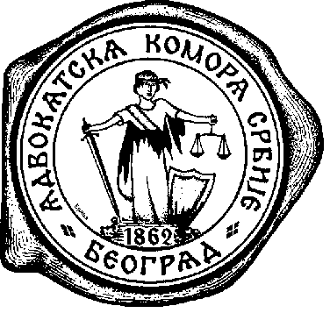
АДВОКАТСКА КОМОРА СРБИЈЕ
Дечанска 13, 11000 Београд, Србија
Телефон: +381 11 32-39-072 Fax: +381 11 32-32-203
e-mail: office@aks.org.rs a.k.srbije@gmail.com

број: 955/2017
датум: 22.12.2017.

Адвокатска комора Србије, поводом регионалне конференције „Бесплатна правна помоћ - ratio legis, обим и услови примене”, објављује следеће

С А О П Ш Т Е Њ Е
Дана 14 и 15.12.2017.године одржана је Регионална конференција/радионица „Бесплатна правна помоћ-ratio legis, обим и услови примене“, у организацији Министарства правде РС и Српског удружења за кривичноправну теорију и праксу. Адвокатуру су на овој конференцији представљали чланови УО АК Србије и УО АК Београда.
Представници адвокатуре су инсистирали на следећим ставовима:
- Поштовање чл.67. Устава Републике Србије је полазна основа за утврђивање најважних питања успостављања система бесплатне правне помоћи. Инсистирање да су адвокатура и службе правне помоћи у јединицама локалне самоуправе једини пружаоци бесплатне правне помоћи, није последица тежње адвокатуре ка било каквом монополу, већ тежња да грађанима, ради којих се овај систем успоставља, буде пружена делотворна правна помоћ која подразумева стручност, професионалност и одговорност.
- Коришћењем постојећих капацитете адвокатуре и јединица локалне самоуправе створиће се ефикасан и финансијски одржив систем без потребе за издвајањем енормних средстава, којима Република Србија у овом тренутку не располаже. У супротном би већи део средстава био утрошен на успостављање самог система са неизвесним успехом у погледу делотворности, стручности и ефикасности тако успостављеног система бесплатне правне помоћи, а мањи део на кориснике којима би овај систем требало да служи.
Читава конференција је вођена на начин да се иста заврши закључцима којима би се учесници сагласили да су нам земље у региону узор на нацрт нашег закона, чему смо се жестоко успротивили.
Представници адвокатуре су својим дискусијама указали на неприхватљивост предложених закључака и спречено је да се усвоји закључак да се у процесу успостављања система бесплатне правне помоћи треба ослонити на искуства држава региона у којима је предвиђен најшири круг пружалаца бесплатне правне помоћи, као и да се морају узети у обзир и други посебни закони којима се уређује ова област.
Конференција је усвојила следеће закључке:
- Обавеза успостављања система бесплатне правне помоћи проистиче из Устава РС и бројних међународних аката и представља један од важних захтева у процесу преговора у оквиру Поглавља 23“Правосуђе и основна права“
- У процесу успостављања система бесплатне правне помоћи треба се ослонити на искуства држава ЕУ како би се избегло понављање грешака и преузимање „готових модела“
- Систем бесплатне правне помоћи мора обезбедити доступну, квалитетну бесплатну правну помоћ, одрживост и ефикасне механизме контроле квалитета, а не само финансијску контролу
- Промењена концепција кривичног поступка захтева и промењен приступ праву на бесплатну правну помоћ у кривичном поступку, у циљу обезбеђења једнакости оружја и правичности поступка.
АДВОКАТСКА КОМОРА СРБИЈЕ

